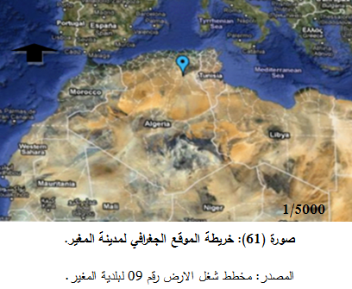
-IV 1 التعريف بمجال الدراسة
-IV1-1 بطاقة تقنية لبلدية المغير:
-IV1-1-1 الموقع الجغرافي: بلدية المغير هي احدى بلديات ولاية الوادي؛ وهي مقر الدائرة تقع جنوب الاطلس الصحراوي؛ وهي منطقة منخفضة حيث يصل مستوى الانخفاض بها الى 1.51م عن مستوى سطح البحر؛ تقع في السهل المنخفض لوادي ريغ تبعد عن مقر الولاية حوالي 80 كلم؛ وتبعد عن بلدية بسكرة 120 كلم؛ تعتبر بلدية المغير منطقة عبور حيث يمر بها الطريق الوطني ( 03 )؛ وتربط بين 3 ولايات ( بسكرة- الوادي- ورقلة ).
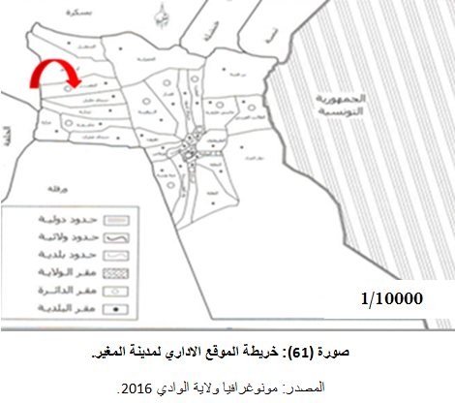
-IV1-1-2 الموقع الاداري والحدود : تضم دائرة المغير اربع بلديات هي بلدية المغير- بلدية اسطيل- بلدية ام الطيور- بلدية سيدي خليل ؛ تقع بلدية المغير في اقصى شمال واحة وادي ريغ؛ يحدها:
من الشمال: بلدية ام الطيور ( ولاية الوادي) ومن الشرق: بلدية الحمراية ( ولاية الوادي)؛ ومن الجنوب: بلدية سيدي خليل ( ولاية الوادي)؛ ومن الغرب بلدية البسباس ( ولاية بسكرة)؛ وتحتوي بلدية المغير على ثلاث تجمعات ثانوية هي : ( دندوقة – انسيغة – طرفاية صالح ).
-IV1-1- 3 المساحة: تبلغ مساحة بلدية المغير 153200 هكتار.
-IV1-2 لمحة تاريخية عن نشاة البلدية:
ان نشاة المدن تعتمد على عدة عوامل اهمها العامل الاقتصادي؛ السياسي وكذلك الدفاعي والذي يعتمد على طبيعة تضاريس المنطقة.
فاسم مدينة مدينة المغير يعتمد في اشتقاقه على كثير من الاحتمالات؛ منها ان كثرة المياه في المنطقة وقربها من شط ملغيغ وبحم موقعها الجغرافي كانت تمر بها القوافل؛ وكان اهاليها يقومون بغارات على هذه القوافل لذلك فان اسمها ينقسم الى قسمين ( الماء- يغير)؛ وسكان المدينة يلقبون باسم بنورينة وقد حكمهم بن يوسف بن عبد الله وبن ابراهيم بن ريغة؛ وعند الاحتلال الفرنسي قام سكانها بشن غارات ضد المستعمر الى غاية الاستقلال؛ وبعد الاستقلال اصبحت المغير تابعة لولاية الواحات التي مقرها ورقلة وبعد التقسيم الاداري لسنة 1984 اصبحت تابعة لولاية الوادي.
-IV1-3 الإطار الطبيعي:
-IV1-1-3 تضاريس وطوبوغرافية المنطقة:
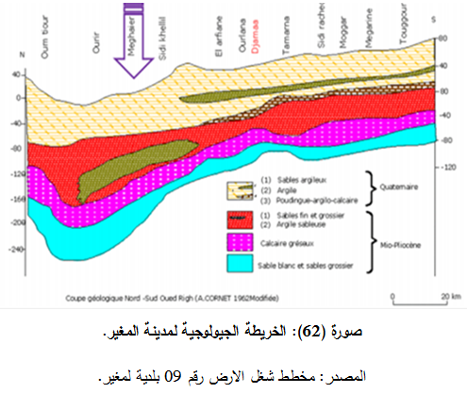
تتمثل تضاريس بلدية المغير في الشطوط وبعض الهضاب والتلال الرملية المنتشرة؛ بحيث انها تتميز بالكثبان الرملية وتشغل 10% من مساحتها الاجمالية؛ اما ارتفاعها عن سطح البحر فيتغير من +28 م في الجهة الشمالية والغربية للبلدية؛ ثم ينخفض الى غاية 25- م عندما يصل الى شط ملغيغ في الجهة الشرقية؛ ولقد ساعد هذا الانخفاض كثيرا على تكوين مجاري مائية وبعض الاودية واد الملاح وواد الذكار ووادي ريغ الذي يعد اهم مورد يستغل في الفلاحة؛ كما يستعمل في تصريف المياه ومعالجة الاملاح طوله 150 م وتنبع قناته من اعالي قرية القوق ( ولاية ورقلة ) الى غاية شط مروان بدائرة المغير بانحدار قدره 02%.
-IV1- 2-3جيولوجية وجيوتقنية المنطقة:
يغلب على المنطقة تكوينات الزمن الرابع خاصة المكونة من الرمل والطين الرملي؛ اضافة الى تكوينات الزمن الثالث
( الكلس- الطين الرملي- السيليس ).
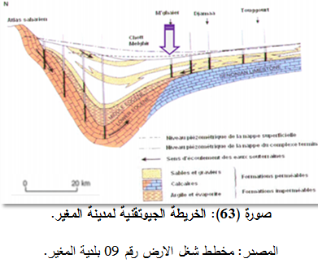
اما من الناحية الجيوتقنية فان قوة تحمل ارضية المنطقة تتراوح بين 01 الى 02 كغ/سم² وبعض الاحيان 2.5كغ/سم².
-IV1-3-3 هيدرولوجية المنطقة:
الموارد المائية تنقسم إلى قسمين:
- السطحية: وهي على عمق ( 1-8 ) م ينخفض مستواها في فصل الصيف؛ ويرتفع في فصل الشتاء؛ تسبب اضرارا للمباني والتجمعات السكانية وكذلك المحاصيل الزراعية.
- الباطنية: المنطقة غنية جدا بالمياه نظرا لتركيبتها التي تسمح بنفاذ المياه :
- طبقة الميوسان: الطبقة الرملية وتوجد على عمق (30-70) م.
- طبقة السنونيان: الطبقة الكلسية وتوجد على عمق (100-200) م.
- طبقة الالبيان: وهي على عمق (1000-1700) م .
-IV1-4 العوامل المناخية:
الهدف من هذه الدراسة هو معرفة عناصر المناخ والدور الذي تلعبه في تنظيم المجال من اجل توفير الراحة للسكان؛ اما بخصوص موضوع الدراسة فهي التي تتحكم في الاصناف النباتية التي تتاقلم والبيئة المحلية؛ وتتميز مدينة المغير بمناخ حار وجاف صيفا وبارد شتاءا وفيما يلي العناصر المكونة للمناخ بالمنطقة :
جدول (04): المؤشرات المناخية لسنة 2016:
الشهر | متوسط درجة الحرارة | مجموع تساقط الامطار | معدل الرطوبة % | ساعات التشميس
جانفي | 13 | 0 | 56 | 207
فيفري | 15 | 0 | 49 | 229
مارس | 17 | 5 | 39 | 273
افريل | 23 | 2 | 41 | 274
ماي | 28 | 0 | 33 | 311
جوان | 32 | 0 | 32 | 370
جويلية | 34 | 0 | 28 | 355
اوت | 33 | 0 | 32 | 366
سبتمبر | 29 | 24 | 48 | 291
اكتوبر | 26 | 1 | 48 | 207
نوفمبر | 17 | 1 | 56 | 243
ديسمبر | 13 | 1 | 69 | 231
المعدل خلال السنة | 23.33 | 34 | 44.25 | 279.5
المصدر: مونوغرافيا ولاية الوادي 2018.
-IV1-1-4 الحرارة: تعتبر احد العناصر المؤثرة في اختيار الانواع النباتية الملائمة للبيئة المحلية.
-IV1-2-4 تساقط الامطار: نسبة التساقط متغيرة حسب الفصول والسنوات وتلعب دورا هاما في تزويد الطبقات الباطنية بالمياه وكذلك تنشيط القطاع الفلاحي .
-IV1-3-4 الرطوبة: ترتفع في الشتاء وتنخفض في الصيف وتؤثر على الطبيعة المائية الباطنية والسطحية وهي ايضا احدى العناصر التي تؤثر على اختيار الانواع النباتية المناسبة للحديقة و يبلغ المتوسط العام للرطوبة 40% وادناه صيفا 33%.
-IV1-4-4 الرياح: الهدف من دراسة الرياح هو ان النباتات او الاشجار يمكن استخدامها للحماية من الرياح الغير مرغوب بها ( الرياح الشمالية؛ والرياح الجنوبية)؛ من خلال اقامة حزام من الاشجار ويكون عمودي على جهة هبوب الرياح؛ حيث ان الاشجار تعمل على الحماية والتقليل من سرعة الرياح بنسبة 50% من سرعتها لمسافة من 10 -20 مرة من ارتفاع الاشجار؛ وبالمقابل يمكن استعمال الاشجار كذلك لجذب الرياح المرغوبة داخل الفراغات العمرانية اذا تم زراعتها في شكل ممرات هوائية تساعد بتوجيه الرياح باتجاه المباني من اجل التهوية وتلطيف الجو ( الواجهات الشرقية والغربية).
جدول (05): اتجاه وسرعة الرياح في المنطقة:
الاتجاه | شمال | شمال شرقي | شرق | جنوب شرقي | جنوب | جنوب غربي | غرب | شمال غربي
السرعة (م/ثا) | 07 | 07 | 13 | 13 | 12 | 10 | 16 | 13
المصدر: مخطط شغل الارض رقم 09 لبلدية المغير.
- الرياح الصحراوية: ذات اتجاه شمال- غرب ؛ و جنوب - شرق في فصل الربيع.
- رياح البحري: في فصل الخريف ( اوت - اكتوبر ) ذات اتجاه شرق – غرب وهي رياح منعشة ومرغوبة.
- رياح السيروكو: هي الرياح القادمة من الجنوب في فصل الصيف ذات حرارة عالية ومحملة بالاتربة وتؤثر في النباتات.
- الرياح الرملية: في فصل الشتاء ( فيفري- افريل ) ذات اتجاه شمال- غرب.
-IV1- 5-4التشميس: تعتبر دراسة عامل التشميس من اولى اهتمامات المصمم؛ خاصة في المناطق ذات المناخ الحار كما هو الحال في مدينة المغير؛ حيث يجب عليه وضع الاستراتيجيات المناسبة لتوجيه عناصرالنسيج العمراني على حساب احتياجاتها لاشعة الشمس؛ لان اشعة الشمس في فصل الصيف تكون غير مرغوب بها وبالتالي يتم الاعتماد على اشجار الظل من اجل تقليل او منع دخول اشعة الشمس كما يفضل زراعة الاشجار القابلة اوراقها للتساقط من اجل الحصول على الاضاءة والتدفئة في فصل الشتاء والخريف اين تكون الاضاءة قليلة؛ كما يساهم الاشعاع الصادر من الشمس بما يحرره من ضوء وحرارة في زيادة النشاط الايكولوجي للنباتات من خلال عملية التركيب الضوئي وهو مايؤدي الى زيادة الاوكسجين المطروح في الهواء.
وتقدر ساعات التشميس في المنطقة ب 10 ساعات يوميا واعلى نسبة في شهر جويلية ب 38 ساعة .
-IV1-5 التحليل الديمغرافي:
جدول (06) : تطور عدد سكان بلدية المغير (1998-2017)
السنوات | المجموع | معدل النمو | النمو السنوي
1998 | 40822 | 2.71 | 947
2008 | 51432 | 1.69 | 1061
2012 | 55082 | 2.04 | 913
2017 | 62820 | 2.32 | 1038
المصدر: المدرية المنتدبة للسكن والعمران والتجهيزات العمومية 2018.
- السكان: شهد عدد سكان المغير في العشرية الاخيرة تطورا حيث بلغ اجمالي السكان لسنة 2028 ( 51432) ؛ وبلغ سنة 2017 ب (62820) نسمة أي بزيادة قدرت ب 11388 نسمة.

2-IV تحليل الوضعية الحالية المساحات الخضراء العامة في مدينة المغير:
من اجل تشخيص الوضعية الحالية للمساحات الخضراء بمدينة المغير ( الحدائق العمومية + تشجير الشوارع ) تم القيام بدراسة عامة لها عن طريق البحث الميداني الذي مس كل قطاعات المدينة اضافة الى التحقيق العمومي والمتمثل في اللقاءات مع المسؤولين وذوي الخبرة في المجال إضافة إلى الاستمارة الاستبيانية .
1-2-IV الحدائق العمومية:
تتوفر مدينة المغير على عدد قليل جدا من الحدائق العمومية والجدول التالي يوضح ذلك.
جدول (07) : موقع ومساحة الحدائق العمومية بالمدينة
الحديقة | موقعها بالنسبة للمدينة | مساحة الحديقة ( م² )
حديقة وسط المدينة | وسط المدينة | 5031.60
حديقة 5 جويلية | جنوب شرق المدينة | 3326.3105
حديقة الوئام | غرب الطريق الوطني رقم 03 | 33769.26
المصدر: المخطط التوجيهي للتهيئة والتعمير لبلدية المغير(2013) + معالجة الطالبة .
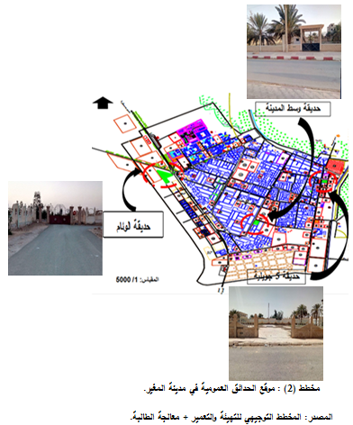
1-1-2-IV : توزيع الحدائق العمومية عبر مختلف القطاعات.
جدول (08) :نصيب قطاعات المدينة من الحدائق العمومية:
رقم القطاع | مساحة القطاع ( م² ) | مساحة الحديقة بالقطاع ( م²)
07 | 545232.86 | 5031.60
09 | 1304263.01 | 33769.26
14 | 1384315.64 | 3326.3105
باقي القطاعات (13 قطاع ) | - | 0
المجموع | 1532000000 | 42127.1705
المصدر: المخطط التوجيهي للتهيئة والتعمير لبلدية المغير (2013)+ معالجة الطالبة.
من خلال الجدول نلاحظ بان الحدائق العمومية في مدينة المغير موزعة بشكل غير متوازن حيث تحظى 3 قطاعات فقط من اصل 16 قطاعا من المدينة بالحدائق العمومية؛ بينما يبقى الفرد محروما من هذا العنصر الضروري في باقي القطاعات الاخرى ؛ كما ان مساحة الحدائق الموجودة مختلفة من قطاع لاخر وهي غير كافية ولا تلبي حاجيات السكان.
من هنا يمكن القول بان مدينة المغير تعاني نقصا حادا من الحدائق العمومية وتعاني من عدم عدالة في التوزيع ؛ وقد يكون السبب في ذلك عوامل عديدة لعل اهمها وتيرة وسيرورة التعمير في المدينة.
2-1-2-IV نسبة الحدائق العمومية من اجمالي مساحة المدينة:
حسب المعايير العالمية فان نسبة المناطق الخضراء من المدينة يجب ان لا تقل عن 10% من مساحة المدينة أي:
نسبة المناطق الخضراء من المدينة = ( 1/10) × مساحة المدينة.

جدول(09) : نسبة الحدائق العمومية من مساحة المدينة
مساحة المدينة(ه) | مساحة الحدائق  الحالية(ه) | المساحة المفروض ان تكون (ه) | نسبة الحدائق الحالية ( 1/10 مساحة المدينة)% | نسبة عجز المدينة للحدائق العمومية%
153200 | 4.21271705 | 15320 | 0.02 | 99.98
المصدر: اعداد الطالبة.
من خلال الجدول يتضح عدم وجود توافق بين مساحة المدينة والمساحة المخصصة للحدائق العمومية حيث بلغت نسبة عجز المدينة للحدائق العمومية 99.98% وهي نسبة كبيرة جدا ومنه يمكن القول بان مدينة المغير تعاني من نقص حاد من الحدائق العمومية .
3-1-2-IV نصيب الفرد من المساحات الخضراء:
حسب المعايير العالمية كل فرد لديه الحق في 10م² من الحدائق العمومية وعليه:
جدول (10): نصيب الفرد من المساحات الخضراء
عدد سكان المدينة | مساحة الحدائق الموجودة م² | نصيب الفرد الحالي م²
62820 | 42127.1705 | 0.067
المصدر: اعداد الطالبة.
من خلال الجدول نلاحظ ان نصيب الفرد من المساحات الخضراء في مدينة المغير قليل جدا
( 0.067 م²) وهو ما يدل على ان الحدائق العمومية الموجودة لا تلبي حاجيات سكان المدينة .

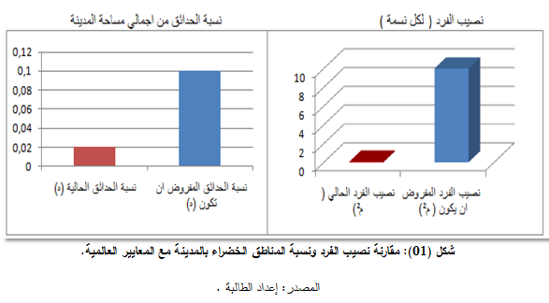
من خلال المخططات البيانية يتضح بان معايير تصميم الفضاء الاخضر داخل مدينة المغير غير مطبقة وهو ما ترجمه التلوث الحاصل بالمدينة اضافة الى عدم تلبية الحدائق الموجودة لحاجيات السكان والسبب الرئيسي في ذلك هو عدم الاهتمام بالمساحات الخضراء في المدينة .
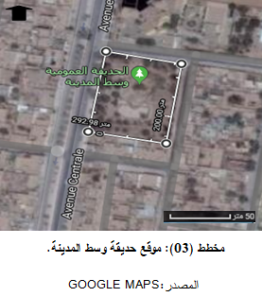
4-1-2-IV تشخيص الوضعية الحالية للحدائق العمومية:
1-4-1-2-IV حديقة وسط المدينة:
- الموقع: تقع بمركز المدينة ضمن القطاع رقم 07 تتربع على مساحة 5031.60 م²، يحدها من الشمال مقر الدائرة؛ ومن الشرق سكنات فردية موجودة ومن الغرب الشارع الرئيسي لمركز المدينة، ومن الجنوب سكنات فردية موجودة.
- الموضع : تقع الحديقة في منطقة منبسطة وخالية من الانحدارات.
- الحالة: متوسطة
- نوعية التربة: مجموعة من التكوينات الرسوبية المتمثلة في الرمل والطين والجبس.
- التشكيلة النباتية: تحتوي الحديقة على مجموعة من اشجار النخيل وهي ذات طبيعة استوائية والتي تتاقلم مع مناخ المنطقة كما انها اشجار معمرة ؛ واشجار الكاليتوس التي تمتاز بسرعتها في النمو اضافة الى كثافتها التي تساهم في توفير الضل وتخفيف وهج الشمس خاصة في فصل الصيف وقدرتها على الحد من شدة الرياح وايقاف زحف الرمال وحماية التربة من التعرية اضافة الى اشجار النخيل الفرعوني والكومبريتوم وهي عبارة عن اشجار تستعمل من اجل تجميل الحدائق
والحصول على الرطوبة والظل اضافة الى وجود بعض الحشائش والاعشاب.
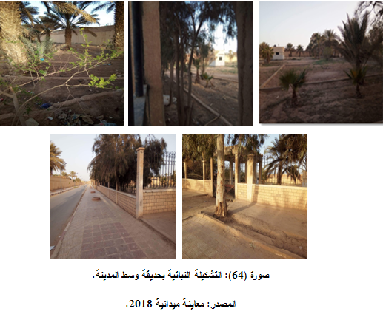
- مياه السقي: بعد التحقيق الميداني تبين ان الحديقة مزودة بشبكة مياه السقي اضافة الى قنوات الصرف الصحي.
- التجهيزات: تتوفر الحديقة على سور يحيط بها، وبها مدخلين واحد من الجهة الشمالية والاخر من الجهة الشرقية ودورتين للمياه ومكان للعب الاطفال وكشك وبعض الكراسي لكن كلها متدهورة ولا تليق بالحديقة.
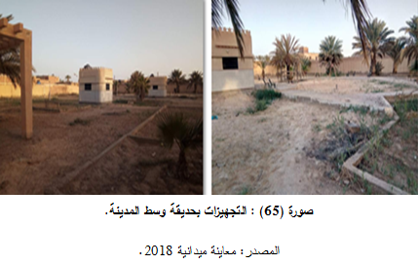
- الشكل الهندسي: شكل هندسي منتظم ( تناظر شعاعي) حيث نجد ان كل اجزاء الحديقة تتكرر وهي خارجة من مصدر دائري واحد.
- مشاكل ونقائص الحديقة:
- رغم موقع الحديقة المميز ( مركز المدينة) الا انها تعاني مجموعة من المشاكل نذكر منها:
- انعدام الصيانة الذي نجم عنه تدهور حالة الغطاء النباتي ونمو الاعشاب الضارة بها وقلة النظافة.
- افتقار الحديقة للانارة المومية واماكن رمي النفايات .
- نقص اماكن الراحة والجلوس وما وجد منها فهو في حالة رديئة.
- انعدام اماكن الظل والتبليط بالحديقة .
- انعدام التجهيزات والمرافق الخدماتية.
2-4-1-2-IV حديقة 5 جويلية:
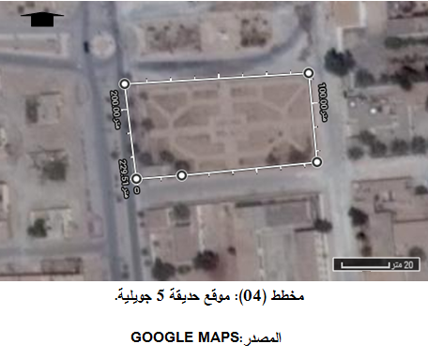
- الموقع: تقع جنوب شرق المدينة؛ ضمن القطاع رقم 14 يحدها من الشمال ملعب ( ماتيكو) ومن الشرق مقر البلدية سابقا ومن الغرب الطريق البلدي نحو انسيغة ومن الجنوب اكمالية .
- الموضع: تقع الحديقة ضمن منطقة منبسطة قليلة الانحدار.
- الحالة: متوسطة
- نوعية التربة: الصلصال والرمل الخشن وخليط من الارجيل والرمل والطمي.
- التشكيلة النباتية: تحتوي الحديقة على مجموعة من اشجار النخيل فقط وبعض الاعشاب .
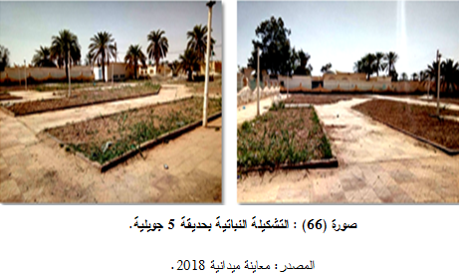
- مياه السقي: الحديقة مزودة بشبكة مياه السقي .
- التجهيزات: الحديقة مزودة بسور يحيط بها ومدخل رئيسي واخر ثانوي اضافة الى وجود دورة المياه واعمدة للانارة لكن لا تعمل كما نلاحظ وجود التبليط بالحديقة.
- الشكل الهندسي: شكل هندسي منتظم ( تناظر ثنائي )حيث نلاحظ بان وحدة التصميم تتكرر على جانبي المحاور الاساسية وهذا لان مساحة الحديقة صغيرة.
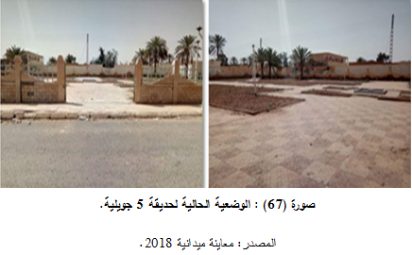
- مشاكل ونقائص الحديقة: تعاني هذه الحديقة جملة من العيوب جعل من مظهرها غير لائق بالحدبقة نذكر منها:
- تدهور حالة الحديقة و انعدام الامن بها .
- عدم توفر مختلف التجهيزات والمرافق الضرورية بالحديقة.
- عدم وجود اماكن الراحة واللعب واماكن الظل.
- خلو الحديقة من النباتات وتدهور حالة العدد القليل الموجود منها.
- انعدام الصيانة وعدم توفر مصادر المياه واماكن رمي القمامة .
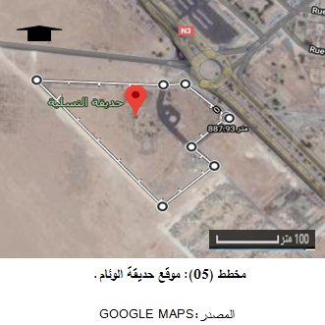
- التبليط الموجود بالحديقة في حالة سيئة وانعدام النظافة .
- ابواب الحديقة متدهورة ولا تليق بالحديقة.
3-4-1-2-IV حديقة الوئام :
- الموقع: تقع الحديقة بحي الوئام المدني ضمن القطاع رقم 09 يحدها من الشمال الطريق المؤدي نحو البرقجية ومن الشرق الطريق الوطني رقم 03 ومن اراضي شاغرة ومن الجنوب سكنات موجودة ومقر الولاية المنتدبة.
- الموضع: منطقة منبسطة عموما والانحدار قليل جدا يقدر ب 02 %.
- الحالة: متدهورة وغير مستغلة
- نوعية التربة: الرمل والطين الرملي والسيليس.
- التشكيلة النباتية: تحتوي الحديقة على مجموعة من اشجار النخيل الذي يساهم في حماية التربة من التعرية بواسطة شبكة الجذور التي يحتويها اضافة الى انواع من الاشجار المتمثلة في اشجار الكاليتوس والكازورينا والتي تستعمل كمصدات للرياح والاستفادة من نظرا لكبر حجمها وكثافة اوراقها الظل بالاضافة الى اشجار النخيل الفرعوني والاكاسيا بنوعيها واشجار الفكيس والكومبريتوم والتي تساهم في رفع القيمة الجمالية للحديقة وتنسيقها وكذا الحصول على الرطوبة والظل كما تحتوي الحديقة على انواع من الزهور مثل زهور لونتانا ذات القيمة الجمالية.
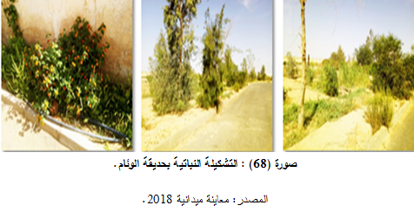
- مياه السقي: الحديقة مزودة بشبكة مياه السقي .
- التجهيزات: الحديقة محاطة بسور و مزودة بروضة للاطفال وهي مستغلة حاليا كفرع لمديرية الغابات ونلاحظ وجود بعض الاقواس ومكان للعب الاطفال كما انها تحتوي على التبليط.
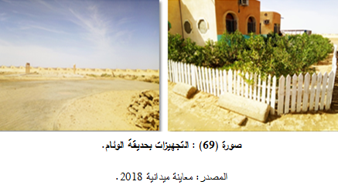
- الشكل الهندسي: ليس لها شكل معين .
- مشاكل ونقائص الحديقة:
رغم توفر الحديقة على موقع استراتيجي متمثل في قربها من الطريق الوطني رقم 03 الا انها غير مستغلة وفي حالة متدهورة نظرا الى:
- افتقار الحديقة الى نظام هندسي معين .
- كثرة النفايات والقاذورات بالحديقة.
- انعدام التجهيزات والمرافق الخدماتية الضرورية.
- النمو العشوائي للاعشاب والنباتات وانعدام الصيانة.
- عدم وجود الانارة العمومية واماكن رمي القمامة.
- الباب الخلفي للحديقة في حالة متدهورة مما ادى الى انعدام الامن.

2-2-IV تشخيص الوضعية الحالية لشجير بعض الشوارع المهمة داخل مدينة المغير:
جدول (10): توزيع اشجار الاصطفاف على بعض الشوارع في المدينة:
نوع الطريق | اسم الطريق | رقم القطاع | طول الطريق ( م ) | عرض الطريق ( م) | عدد الاشجار المفروض ان تكون ( 10 م بين كل شجرتين) | عدد الاشجار الحالي | العجز
اولي | الطريق الوطني 03 | 9 ؛ 8 | 1853 | 58 | 595 | 520 | 75
 | شارع وسط المدينة | 2 ؛ 6 ؛ 7 14 | 926 | 20 | 277 | 180 | 97
 | شارع الاستقلال | 7 ؛ 15 | 1546 | 33 | 271 | 215 | 56
 | شارع سي الحواس | 5 ؛ 6 | 820 | 20 | 246 | 130 | 116
ثانوي | شارع السعادة | 2 ؛ 3 ؛ 6 | 700 | 17.5 | 210 | 86 | 124
 | طريق حي الشهداء | 15 | 642 | 16 | 192 | 160 | 32
المصدر: مديرية الغابات + معالجة الطالبة
1-2-2-IV الطريق الوطني رقم 03 :
هو طريق مزدوج انطلاقا من مدخل المدينة و احد العناصر المهمة في هيكلة النسيج العمراني للمدينة؛ ذلك لدوره في التحكم في توزيع وتنظيم الحركة وربط مختلف اجزاء المدينة؛ يعتبر هذا الطريق المركز الاول من حيث سيولة الحركة فهو يربط المدينة بولاية بسكرة من الشمال وولاية ورقلة من الجنوب؛ يحتوي على العديد من المرافق الادارية ( مقر الولاية المنتدبة؛ المديرية المنتدبة للسكن والعمران والتجهيزات العمومية؛ مديرية الغابات..) والتعليمية ( متوسطة؛ اكمالية) بالاضافة الى مجموعة من المحلات التجارية والسكنات.
يتقاطع هذا الطريق مع عدة محاور اساسية ( طريق مركز المدينة؛ طريق الساحة؛ الطريق المؤدي الى المستشفى..) ويتميز بارصفة واسعة وقارعة عريضة ( ساحة الوئام المدني ) .
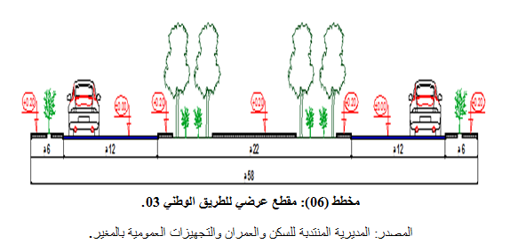
- التشكيلة النباتية: يحتوي هذا الطريق على اشجار الكازورينا التي تمتاز بكبر حجمها ( اكثر من 15 م ) والتي توفر الظل على الطريق وتساهم في كسر حدة الضجيج الناتج عن الحركة الميكانيكية ويتمثل دورها الرئيسي على الطريق في كونها تعمل كمصد للرياح وحماية الطريق من الرياح المحملة بالاتربة وبالتالي تقليل الحوادث باضافة إلى مجموعة من اشجار النخيل و اشجار الكومبريتوم والفيكس والتي تعتبر لوحة فنية من خلال التناسق والتناغم فيما بينها حيث تم وضعها عن طريق نظام التبادل وقد تم وضع هذه الاشجار وفق معايير التشجير وحسب نوع الاشجار؛ كما زرعت نقطة الدوران الثالثة بنباتات عشبية مزهرة صغيرة الحجم لتعطي منظرا جميلا للطريق إضافة إلى كونها لا تحجب الرؤية .
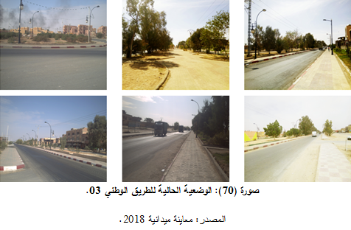
- الحالة: يمتاز الطريق بحالة جيدة كونه يحظى بصيانة دائمة من طرف مصالح البلدية والصيانة المنتظمة للاشجار من طرف اعوان مديرية الغابات وحاليا يتم اعادة تهيئة محاور الدوران الموجودة على مستواه.
2-2-2-IV شارع وسط المدينة:
وهو طريق بقارعتين و يعتبر هذا الطريق ذو اهمية بالغة كونه يربط الطريق الوطني رقم 03 بمركز المدينة ؛ يمتاز بحركة متوسطة عموما ويحتوي على مجموعة من المحلات التجارية والسكنات ومجموعة من المرافق ( حديقة وسط المدينة ؛ مقر الدائرة ؛ ابتدائية ) و يتقاطع هذا الطريق مع عدة محاور اساسية ( طريق مارس19و طريق سي الحواس ) يتميز الطريق بقارعة واسعة ورصيف متغير وجزيرة وسطية .
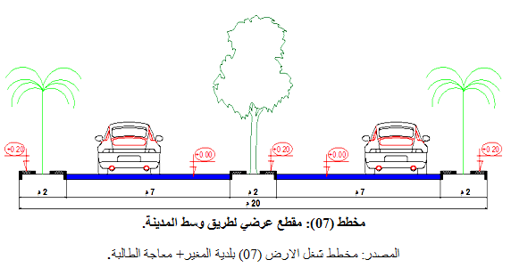
- التشكيلة النباتية: يضم الطريق مجموعة من الاشجار الملائمة لمناخ المنطقة والتي توفر الظل والرطوبة مثل اشجار الكاليتوس والنخيل واشجار الفيكس ذات الحجم الكبير حيث تكمن وظيفة هذه الاشجار في توفير الظل والحماية من حدة الرياح إضافة إلى تجميل الطريق ومنع دخول الملل إلى السائقين والمشاة كما تم الاعتماد على اشجار النخيل الفرعوني في توجيه السير وذلك بزراعتها في الجزيرة الوسطية عند بداية دوران الطريق .
- الحالة : متوسطة عموما .
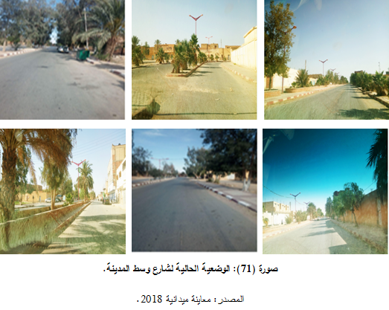
- مشاكل الطريق: من عيوب هذا الطريق هو النقص الكبير في عدد الاشجار عند بداية ونهاية الطريق و عدم احترم المسافة بين شجرة واخرى على مستوى الرصيف وكذا ضيق الرصيف مقارنة مع طول الطريق ؛ كما نلاحظ بان اكثر من نصف عرض الرصيف مشغولة بالاشجار ابتداءا من محطة تخزين المياه مما يعيق حركة المشاة و كذا وضع الاشجار بطريقة عشوائية في الجزيرة الوسطية المركزية ونمو الاعشاب الضارة بها مما يؤدي الى تشوه بصري؛ كما نلاحظ ان راس الجزيرة الوسطية مشغول بالاشجار الكبيرة والتي تحجب الرؤية إضافة إلى كثرة القمامة على مستوى هذا الطريق وانعدام الصيانة.
3-2-2-IV شارع الاستقلال :
هو طريق مزدوج ويعتبر المركز الثاني من حيث سيولة الحركة كونه يربط الطريق الوطني رقم 03 بالاحياء الرئيسية ( حي الاستقلال؛ حي المجاهدين؛) ويتقاطع مع شارع سي الحواس وطريق 1 ماي المؤدي إلى المستشفى الكبير ؛ يضم الطريق مجموعة من الاحياء السكنية ومجموعة من المرافق ( محلات تجارية ؛ عيادة متعددة الخدمات ؛ ابتدائية؛ مقر الدرك الوطني؛ الملعب البلدي..) يمتاز الطريق بقارعة واسعة ورصيف متغير وجزيرة وسطية عريضة ( ساحة الاستقلال ).
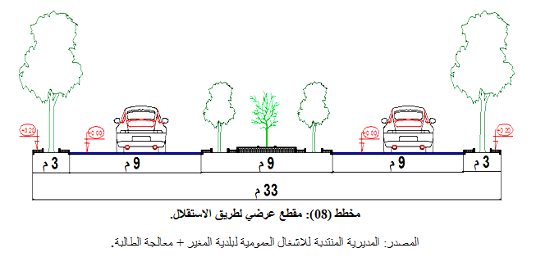
- التشكيلة النباتية: يحتوي الطريق على اشجار النخيل واشجار الفيكس التي وضعت على مستوى الرصيف والتي تم وضعها في اصيص ومجموعة من اشجار الكازورينا واشجار الواشنطونيا والفيكس على مستوى الساحة والتي تعمل على توفير الرطوبة و الظل نظرا لكبر حجمها إضافة إلى تجميل الشارع .
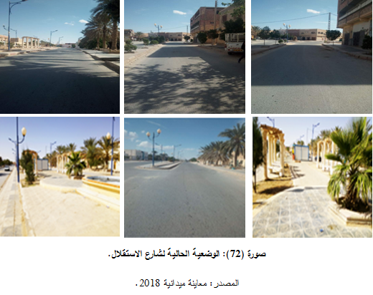
- الحالة: جيدة على مستوي شارع الاستقلال ( مكان الساحة العمومية ) ومتدهورة عند بداية الطريق و انطلاقا من الملعب البلدي .
- مشاكل الطريق: من عيوب هذا الطريق هو تدهور حالته غياب الاشجار انطلاقا من الملعب البلدي مما ادى الى غياب اماكن الظل وارتفاع درجة الحرارة خاصة في فصل الصيف وارتفاع مستوى الضوضاء والغبار .
4-2-2-IV شارع سي الحواس :
عبارة عن طريق مزدوج؛ وهو ذو اهمية بالغة من حيث سيولة الحركة ( حركة كثيفة ) كونه طريق تجاري و يتقاطع مع معظم الطرق المهمة على مستوى المدينة (شارع الاستقلال؛ شارع وسط المدينة ؛ طريق 19 مارس ) وهو الطريق المؤدي الى المراكز الادارية ( البلدية؛ المحكمة؛ مركز الشرطة.. ) ويظم مجموعة من السكنات و التجهيزات ( ابتدائية؛ عيادات طبية ؛ محلات تجارية...)؛ يمتاز هذا الطريق بقارعة متوسطة عموما ورصيف ضيق وجزيرة وسطية ضيقة.
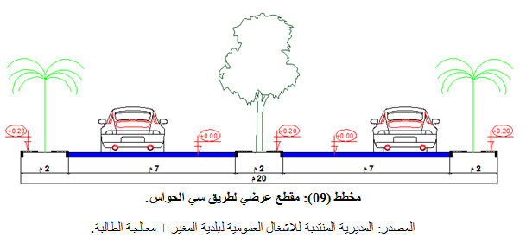
- التشكيلة النباتية: يحتوي الطريق على اشجار النخيل على مستوى الرصيف ومجموعة من اشجار الواشنطونيا والفيكس وبعض النباتات المزهرة على مستوى الجزيرة الوسطية .
- الحالة: الطريق في حالة متدهورة ويحتاج الى صيانة.

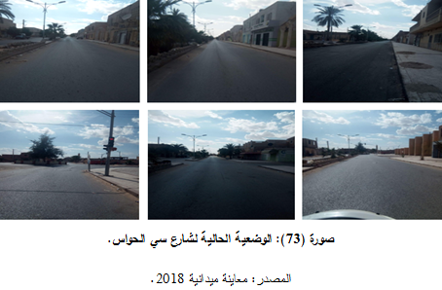
- مشاكل الطريق : بالرغم من اهمية هذا الطريق على مستوى المدينة ورغم موقعه الاستراتيجي الا انه يعاني من جملة من العيوب و تدهور حالته وضيق الرصيف اضافة الى النقص الكبير في عدد الاشجار على مستواه وتدهور حالة الموجود منها بسبب غياب عمليات الصيانة مما ادى الى ارتفاع الضوضاء والضجيج وغياب اماكن الظل ؛ وكثرة الاوساخ بسبب قلة حاويات القمامة إضافة إلى عدم احترام معايير و ظوابط التشجير.
5-2-2-IV شارع السعادة:
هو عبارة عن طريق بقارعتين وجزيرة وسطية؛ متوسط عموما من حيث سيولة الحركة يظم مجموعة من السكنات والمحلات التجارية؛ ويتقاطع مع عدة محاور ثانوية لحي السعادة؛ يضم الطريق مجموعة من السكنات وبعض المرافق ( مؤسسة الكهرباء والغاز؛ المجمع الثقافي؛ التعاونية الفلاحية) .
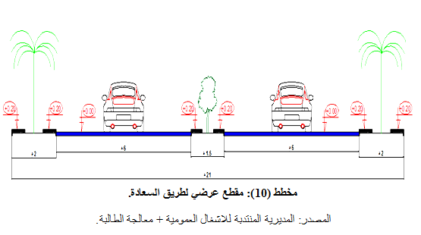
- التشكيلة النباتية : مجموعة من اشجار النخيل واشجار الفيكس والكازورينا إضافة إلى بعض النباتات العشبية.
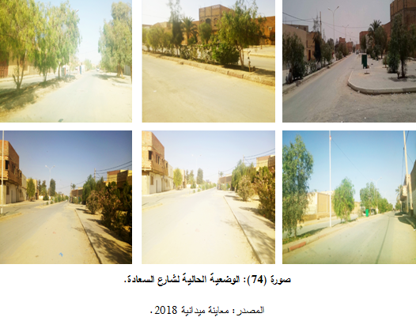
- الحالة : متوسطة.
- مشاكل الطريق:
غياب التنسيق بسبب عدم احتلاام معايير التشجير( عدم احترام المسافة البينية والتوزيع العشوائي للاشجار وعدم احترام التدرج الحجمي) وهو ما جعل الاشجار الموجودة لا تؤدي وظيفتها؛ كثرة القمامة بسبب انعدام الصيانة.
6-2-2-IV طريق حي الشهداء :
طريق ثانوي ذو قارعة واحدة ورصيف واسع؛ يضم مجموعة من السكنات ( حي الشهداء ) ومجموعة من التجهيزات ( محلات تجارية؛ مخبزة؛ مكتبة..) يتقاطع هذا الطريق مع عدة محاور ( شارع الاستقلال وطريق اول ماي ) وهو الطريق المردي إلى المستشفى الكبير.
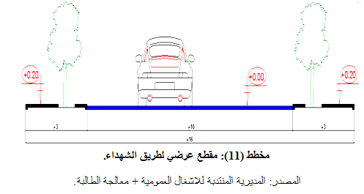
- التشكيلة النباتية: تم غرس الطريق باشجار الفيكس فقط نظرا لصغره و تكمن وظيفتها في تجميل الطريق وتوفير الرطوبة والظل والتي تمت زراعتها وفق المعايروالاسس المعروفة مما يسهل عملية الصيانة .
- الحالة : متوسطة كونه شهد عملية اعادة تهيئة مؤخرا.
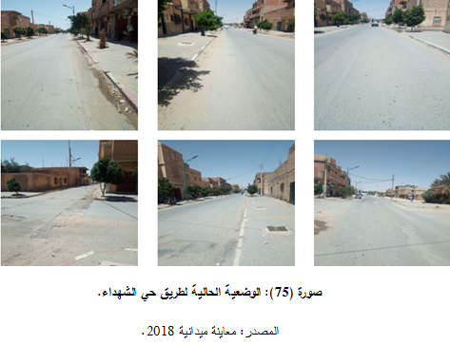
- مشاكل الطريق: من عيوب هذا الطريق
نقص الاشجار وانعدام صيانة الموجود منها .

3-2-IV النتائج المستخلصة:
انطلاقا من المعاينة الميدانية والتحقيق العمومي مع المسؤولين وذوي الخبرة في المجال؛ إضافة إلى نتائج الاستمارة الاستباينية تم التوصل إلى ما يلي:
بالنسبة للحدائق العمومية:
تعاني مدينة المغير من عدم عدالة في توزيع الحدائق العمومية بحيث تحظى 3 قطاعات في المدينة فقط من مجموع 16 قطاع بالحدائق العمومية؛ ولا يوجد تدرج حجمي وضح في مساحاتها.
- انعدام الاسس والمعايير التصميمية لانشاء الحدائق العامة في المدينة.
- نصيب الفرد من الحدائق العامة ونسبة المناطق الخضراء من المدينة لا يكاد يذكران أمام المعايير العالمية للمساحات الخضراء ولا حتى أمام المعيار الوطني المحلي مما أدى إلى قلة الحدائق العمومية وعدم تلبيتها لحاجيات سكان المدينة.
- تدهور حالة الحدائق العمومية الموجودة وعزوف السكان عن استعمالها ويرجع السبب إلى ذلك:
- الاهمال والتهميش : حيث أن تسيير المساحات الخضراء وصيانتها هو من مهام وصلاحيات البلدية؛ ولكن من خلال التحقيق العمومي والاتصال بالمصلحة التقنية بالبلدية؛ تبين أنها لا تمتلك جرد للحدائق العمومية بالمدينة؛ وغير مهتمة بمتابعتها وتسييرها على أكمل وجه؛ في حين يقتصر عملها على غرس أشجار الشوارع على امتداد الطرق وصيانتها فقط؛ ونلمس إهمال البلدية للحدائق العمومية من خلال:
- قلة الحدائق العمومية في المدينة وما وجد منها فهو في حالة سيئة ومتدهورة وكثرة القاذورات وتراكم الأوساخ بها وهذه الافعال مترتبة عن الاشخاص الذين يفتقرون الى الحس المدني والثقافة البيئية.
- قلة الغطاء النباتي بالحدائق خاصة حديقة الوئام وحديقة 5 جويلية؛ وتدهور حالة الموجود منه وهو ما أدى إلى غياب أماكن الظل وارتفاع درجة الحرارة.
- انعدام كلي للتجهيزات والمرافق الضرورية كالمقاعد؛ البرجولات؛ أماكن لعب الأطفال ؛ ....مما جعل هذه الحدائق لا تلبي الغرض الذي انشات من اجله.
- انعدام تام لمصادر المياه في الحدائق و كذا أماكن رمي القمامة وغياب التبليط والإنارة العمومية... .
- مشاكل التسيير: بعد التحقيق العمومي مع رئيس المصلحة التقنية بالبلدية تبين عدم تخصيص ميزانية من طرف البلدية لإنشاء الحدائق العامة أو صيانتها وهو ما أدى إلى قلتها وتدهور الموجود منها.
- غياب الوعي الحضري والبيئي : ذلك أن زيادة المساحات الخضراء يتحكم فيه مدى التحضر للأفراد ؛ والمواطن يعتبر المستفيد الأول من تواجد الحدائق العمومية؛ لكن للأسف الشديد فهو يعتبر احد المتسببين في تدهور الحدائق العمومية عن طريق اللامبالاة وأعمال التخريب ورمي النفايات ما عاد بنتائج سلبية على الحدائق الموجودة.
- مشاكل الانجاز: بحيث أن مشكلة التطبيق أو الانجاز من اكبر المشاكل التي تعاني منها الحدائق العمومية في مدينة المغير؛ ونلمس ذلك من خلال إدراج الحدائق العمومية في كل مخطط شغل ارض بالبلدية حيث تم أخذها بعين الاعتبار؛ لكن تطبيقها على ارض الواقع منعدم وهذا يعود إلى نقص الرقابة من طرف الجهات المختصة.
- انعدام الأمن: حيث آن لعامل الأمن دور بالغ ومهم في المحافظة على الحدائق العمومية من كل عمل يسئ إليها وغياب هذا العنصر يساهم في عزوف السكان عن استخدامها ونلمس ذلك من خلال كثرة الانحرافات بالحدائق ما ادى الى عدم استعمال فئة الاناث والعائلات للحدائق العمومية.
بالنسبة لتشجير الشوارع: نلمس عدم الاهتمام بصيانة اشجار الشوارع؛ من ناحية اعمال الصيانة والمتابعة حيث يقتصر اهتمام البلدية بالطريق الوطني رقم 03 فقط واهمال باقي الشوارع الاخرى.
- عدم احترام ظوابط تشجير الشوارع؛ ونلمس ذلك في التوزيع العشوائي للاشجار مما يصعب عمليات الصيانة ؛ وعدم احترام التناسب بين حجم الاشجار ؛ كذلك ضيق الارصفة.
- عدم مراعاة اتجاه الرياح والتشميس عند وضع الاشجار مما يئودي إلى ارتفاع درجة الحرارة وانعدام اماكن الظل .
-2-IV4 الاقتراحات والحلول:
بعد الوقوف على اهم المشاكل والنقائص التي تعاني منها المساحات الخضراء العامة في مدينة المغير؛ نتطرق الى جملة من الاقتراحات او الحلول من اجل ترقية وضعية هذه المساحات :
بالنسبة للحدائق العامة:
- مراعاة الاسس والمعايير التخطيطة والتصميمة للمساحات الخضراء؛ مع الاهتمام بالعوامل المناخية وكيفية معالجتها.
- العمل على تحسين حديقة وسط المدينة وحديقة 5 جويلية ؛ واعادة تهيئة حديقة الوئام مع اتباع الاسس العلمية لتصميم الحدائق وهذا قبل الشروع في انجاز حدائق جديدة.
- ضرورة توفير حدائق عمومية بمساحات كافية وتحقق المعيار الوطني المحلي؛ مع مراعات توزيعها مكانيا بحيث توفر خدمة الاحياء الخاصة بها.
- ضرورة توفير كافة الخدمات والتجهيزات الضرورية ( الماء؛ الانارة؛ اماكن اللعب؛ اماكن الجلوس؛ الممرات..) من اجل توفير الحيوية ونجاح الحديقة من خلال التفاعل الاجتماعي.
- مراقبة تنفيذ الحدائق العمومية على ارض الواقع؛ وسن القوانين الردعية عند كل مخالفة لضمان عدم التعدي على المساحات المخصصة للمساحات الخضراء.
- العمل على ايجاد معيار محلي يتوافق مع امكانيات المدينة ووضع خطة زمنية من اجل تحقيقه في فترة زمنية معتبرة.
- تخصيص ميزانية كافية من طرف البلدية من اجل انشاء الحدائق العامة وكذلك من اجل متابعتها وصينانتها.
- الصيانة الدورية للمغروسات والاشجار ( التقليم؛ التسميد؛....) وتوفير نظام ري مناسب لكل حديقة.
بالنسبة لاشجار الاصطفاف:
- ضرورة تباع ظوابط تشجير الشوارع .
- مرعاة العوامل المناخية عند وضع الاشجار؛ لتوفير الراحة الحرارية لمستعملي الشوارع.
- الاهتمام بالطرق الثانوية؛ وغرس كل شارع بنوع واحد من الاشجار لتسهيل عمليات الصيانة .
- مراعاة التناسب عند استعمال اكثر من نوع ؛ من حيث اللون والشكل والمسافة.
- اختيار الانواع القائمة والملائمة لمناخ المنطقة مثل النخيل والفيكس.

